МИНИСТЕРСТВО ОБРАЗОВАНИЯ РЕСПУБЛИКИ БЕЛАРУСЬ
УЧРЕЖДЕНИЕ ОБРАЗОВАНИЯ
ГОМЕЛЬСКИЙ ГОСУДАРСТВЕННЫЙ ТЕХНИЧЕСКИЙ
УНИВЕРСИТЕТ ИМЕНИ П. О. СУХОГО
Факультет автоматизированных и информационных систем
Кафедра «Информационные технологии»

ОТЧЕТ ПО ЛАБОРАТОРНОЙ РАБОТЕ № 5
по дисциплине «Алгоритмические основы современной компьютерной графики»
на тему: «Реализация программ освещения и закраски»

Выполнил: студент гр. ИТП-11
Коркуц С.И.
Принял: преподаватель
Ломако С.О.

Гомель 2018

Цель работы: получить теоретические и практические знания по
созданию моделей освещенности.

Задание.
Разработать программу, создающую простую модель освещения.

Ход работы

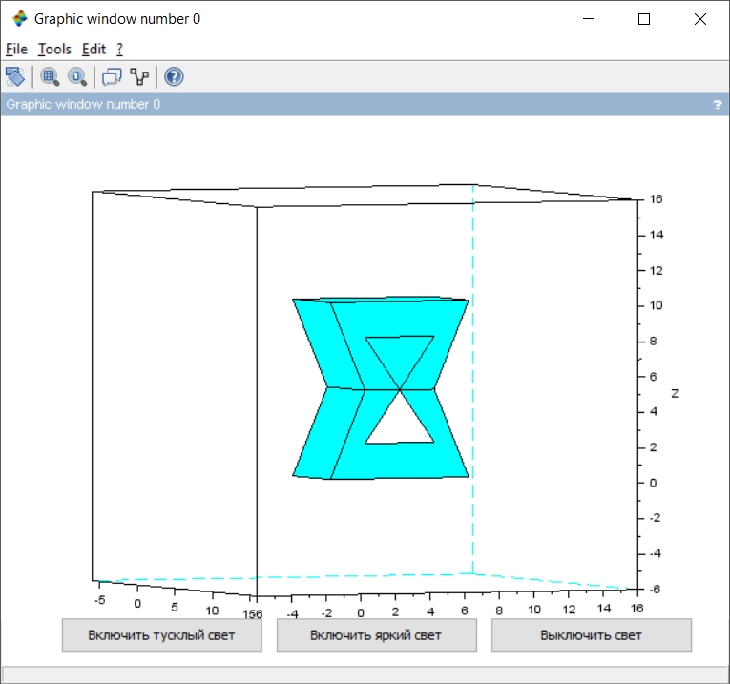
Рисунок 1 –Вывод программы

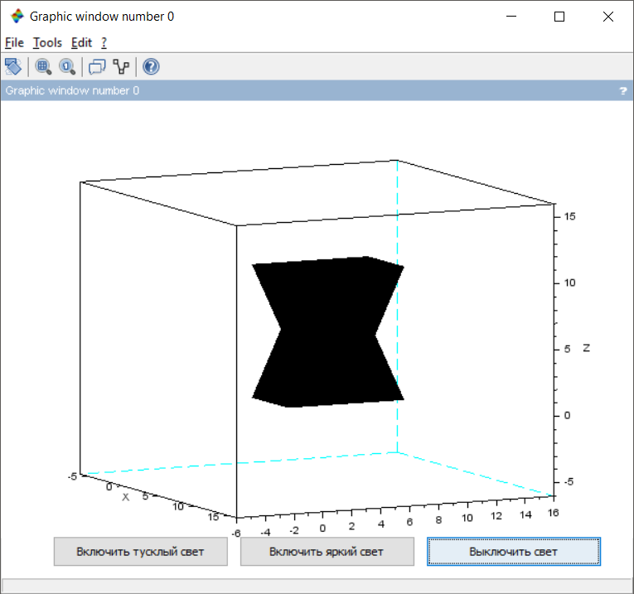

Рисунок 2 –Вид фигуры без света

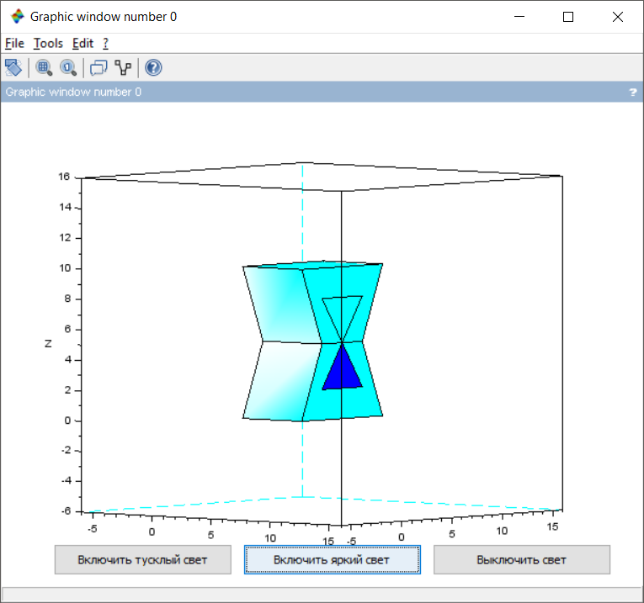
Рисунок 3 –Вид фигуры с ярким освещением

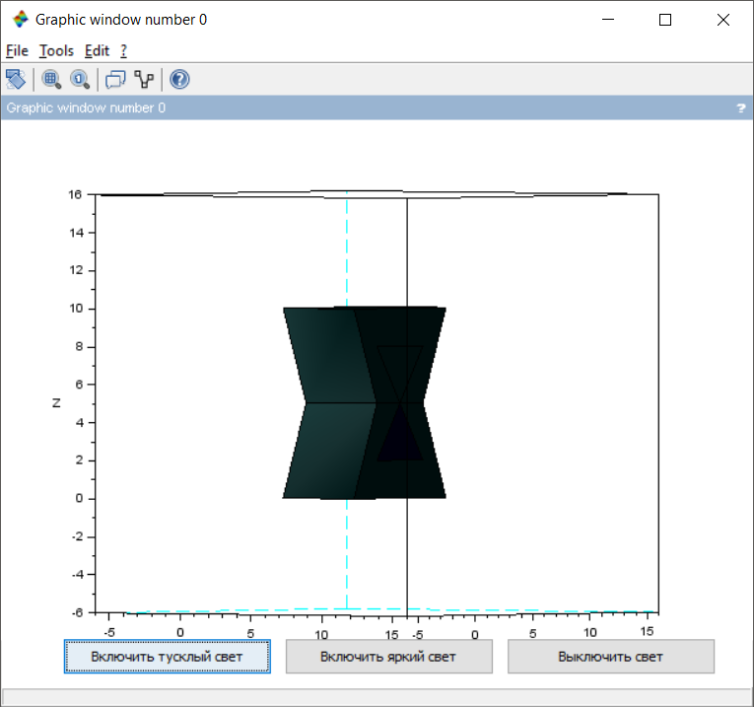
Рисунок 4 –Вид фигуры с тусклым освещением

Листинг программы:

x=[0 5 0 0 5 5 0 0 0 0 5 5
5 5 0 5 5 5 0 5 5 5 5 5
5 5 0 5 0 5 0 5 5 5 5 5
0 5 0 0 0 5 0 0 0 0 5 5];
y=[3 3 3 3 11 5 5 5 9 3 7 7
3 11 11 3 9 9 9 5 9 3 9 9
11 9 9 5 9 11 11 3 11 11 5 5
11 5 5 5 11 3 3 3 11 11 7 7];
z=[0 0 0 0 0 5 5 5 5 10 5 5
0 0 0 0 5 5 5 5 5 10 8 2
0 5 5 5 5 10 10 10 10 10 8 2
0 5 5 5 0 10 10 10 10 10 5 5];

tcolor = [8 8 8 8 8 8 8 8 8 8 8 8];
plot3d(x,y,list(z,tcolor),flag=[1,1,4],alpha=35,theta=245,ebox=[-5,15,-5,15,-5,15]);
//функция включения тусклого света
function
s=plot3d(x,y,z,alpha=45,theta=225);
l = light();
s.color_flag=0;
s.thickness=0;
l.light_type = "point";
l.direction = [1 1 1];
l.position = [-1 -1 7];
l.diffuse_color = [0.2 0.1 0.1];
l.ambient_color = [0.05 0.05 0.05];
l.specular_color = [0.1 0.1 0.1];
endfunction
//функция включения яркого света
function
s=plot3d(x,y,z,alpha=45,theta=225);
l = light();
s.color_flag=0;
s.thickness=0;
l.light_type = "point";
l.direction = [1 1 1];
l.position = [-1 -1 7];
l.diffuse_color = [1, 1, 1];
l.ambient_color = [1 1 1];
l.specular_color = [1 1 1];
endfunction
//функция выключения света
function
s=plot3d(x,y,z,alpha=45,theta=225);
l = light();
s.color_flag=0;
s.thickness=0;
l.light_type = "point";
l.direction = [0 0 0];
l.position = [0 0 0];
l.diffuse_color = [0 0 0];
l.ambient_color = [0 0 0];
l.specular_color = [0 0 0];
endfunction
button=uicontrol('style','pushbutton','string','Включить тусклый свет','position',[50,10,170,30],'CallBack','color_t');
button=uicontrol('style','pushbutton','string','Включить яркий свет','position',[230,10,170,30],'CallBack','color_i');
button=uicontrol('style','pushbutton','string','Выключить свет','position',[410,10,170,30],'CallBack','color_off');

Вывод: в ходе лабораторной работы стало известно, как реализовать программу освещения.

